## Aufgabe 17: Drei Kreise im Kreis

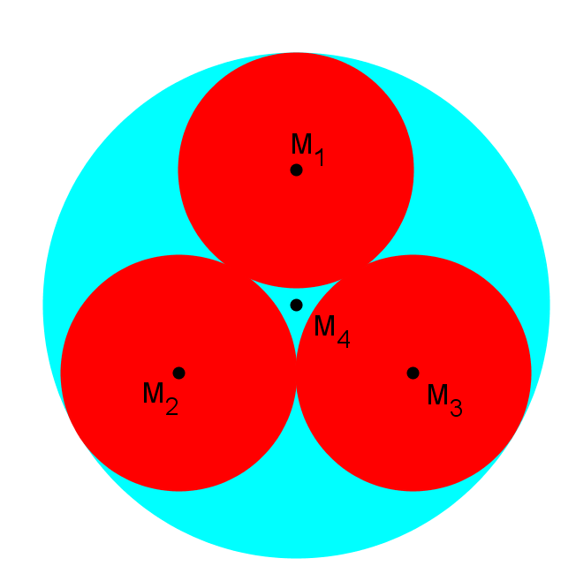

Drei gleich große Kreise ,  und  berühren einander von außen und einen vierten Kreis  von innen.

Man finde  in Abhängigkeit von .